**Паспорт Образовательной программы**

**«Интернет-маркетинг»**

|  |  |
| --- | --- |
| **Версия программы** | **1** |
| **Дата Версии** | **13.10.2020** |

1. **Сведения о Провайдере**

|  |  |  |
| --- | --- | --- |
| 1.1 | Провайдер | **ФГБОУ ВО МАДИ** |
| 1.2 | Логотип образовательной организации | \\Srv-dc-01\обмен\для Лёза\Эмблема МАДИ\Логотип МАДИ в формате jpg.jpg |
| 1.3 | Провайдер ИНН | **7714029600** |
| 1.4 | Ответственный за программу ФИО | **Мороз Дмитрий Геннадьевич** |
| 1.5 | Ответственный должность | **Директор ИПК** |
| 1.6 | Ответственный Телефон | **8-965-40-90-100** |
| 1.7 | Ответственный Е-mail | **d.moroz@madi.ru** |

1. **Основные Данные**

|  |  |  |
| --- | --- | --- |
| **№** | **Название** | **Описание** |
| 2.1 | Название программы | **Интернет-маркетинг** |
| 2.2 | Ссылка на страницу программы | **Анонс программы на сайте МАДИ:** [**http://www.madi.ru/4629-internet-marketing.html**](http://www.madi.ru/4629-internet-marketing.html)  **Система дистанционного обучения МАДИ:** [**https://cdo.madi.ru/course/view.php?id=410**](https://cdo.madi.ru/course/view.php?id=410)  **Для доступа:**  **Логин: grant2020**  **Пароль: grant2020** |
| 2.3 | Формат обучения | **Онлайн** |
| 2.4 | Подтверждение от ОО наличия возможности реализации образовательной программы с применением электронного обучения и (или) дистанционных образовательных технологий с возможностью передачи данных в форме элементов цифрового следа | Приказ № 585 о.д. от 06.11.2019 года «О введении в действие Положения об электронной информационной образовательной среде» |
| 2.5 | Уровень сложности | **Начальный** |
| 2.6 | Количество академических часов | **72** |
| 2.7 | Практикоориентированный характер образовательной программы: не менее 50 % трудоёмкости учебной деятельности отведено практическим занятиям и (или) выполнению практических заданий в режиме самостоятельной работы (кол-во академических часов) | **36 академических часов отведено на выполнение практических заданий в режиме самостоятельной работы** |
| 2.8 | Стоимость обучения одного обучающегося по образовательной программе, а также предоставление ссылок на 3 (три) аналогичные образовательные программы иных организаций, осуществляющих обучение, для оценки объективности стоимости или обоснование уникальности представленной образовательной программы в случае отсутствия аналогичных образовательных программ на рынке образовательных услуг | **Стоимость образовательных услуг на 1 слушателя по данной программе составляет 25 000 рублей.**  **Аналогичные программы иных организаций:**   * [**https://www.ucheba.ru/program/745441**](https://www.ucheba.ru/program/745441) * [**https://www.ucheba.ru/program/691535**](https://www.ucheba.ru/program/691535) * [**https://www.specialist.ru/track/t-vmapyag**](https://www.specialist.ru/track/t-vmapyag) |
| 2.9 | Минимальное количество человек на курсе | **100** |
| 2.10 | Максимальное количество человек на курсе | **400** |
| 2.11 | Данные о количестве слушателей, ранее успешно прошедших обучение по образовательной программе | - |
| 2.12 | Формы аттестации | **Тестирование** |
| 2.13 | Указание на область реализации компетенций цифровой экономики, к которой в большей степени относится образовательная программа, в соответствии с Перечнем областей | **Цифровой маркетинг и медиа** |

МИНИСТЕРСТВО НАУКИ И ВЫСШЕГО ОБРАЗОВАНИЯ РОССИЙСКОЙ ФЕДЕРАЦИИ

федеральное государственное бюджетное образовательное учреждение   
высшего образования

**«МОСКОВСКИЙ АВТОМОБИЛЬНО-ДОРОЖНЫЙ   
 ГОСУДАРСТВЕННЫЙ ТЕХНИЧЕСКИЙ УНИВЕРСИТЕТ (МАДИ)»**

Дополнительная профессиональная программа повышения квалификации

**«Интернет-маркетинг»**

72 часа

Москва

2020

**ОБЩАЯ ХАРАКТЕРИСТИКА ПРОГРАММЫ**

**1.Цель программы**

Целью реализации программы является совершенствование и формирование новых профессиональных компетенций в области интернет-маркетинга, использования методов интернет-рекламы, ее инструментария при работе на различных сегментах рынка для обеспечения привлечения клиентов с помощью интернета.

**2.Планируемые результаты обучения:**

В результате освоения программы слушатель должен приобрести следующие знания, умения и навыки:

**2.1.Знать (осведомленность в областях):**

2.1.1. Стандарты, этические нормы и принципы, регулирующие информационно – коммуникационную и рекламную деятельность бизнеса в цифровой среде.

2.1.2. Основы копирайтинга.

2.1.3. Инструменты анализа поведенческих факторов в сети Интернет.

2.1.4. Правила формирования основных тегов (заголовок страницы, ключевые слова страницы, описание страницы).

2.1.5. Маркетинговые инструменты, используемые в сети Интернет.

2.1.6. Особенности функционирования современных социальных медиа.

**2.2. Уметь (способность к деятельности):**

2.2.1. Составлять стратегию продвижения в сети Интернет.

2.2.2. Анализировать тематику площадок в социальных медиа.

2.2.3. Оценивать характеристики аудитории, присутствующей на площадках.

2.2.4. Подбирать каналы продвижения в сети Интернет.

2.2.5. Анализировать соответствие выбранных каналов продвижения в сети Интернет общей маркетинговой стратегии бизнеса.

2.2.6. Анализировать количественные и качественные показатели трафика на веб-сайт.

2.2.7. Использовать правила формирования основных тегов

2.2.8. Выбирать подходящие маркетинговые инструменты и применять их для продвижения в сети Интернет.

2.2.9. Оценивать эффективность инструментов продвижения в сети Интернет.

**2.3.Навыки (использование конкретных инструментов):**

2.3.1. Разработка стратегии продвижения в сети Интернет.

2.3.2. Использование инструментов цифрового маркетинга.

**3. Категория слушателей:** Руководители и сотрудники торговых и производственных организаций, лица, осуществляющие предпринимательскую деятельность, а также заинтересованные лица с образованием не ниже среднего профессионального, желающие получить знания в сфере цифрового маркетинга.

**4. Учебный план программы «Интернет-маркетинг»**

|  |  |  |  |  |  |
| --- | --- | --- | --- | --- | --- |
| **№ п/п** | **Модуль** | **Всего, час** | **Виды учебных занятий** | | |
| **лекции** | **практические занятия** | **самостоят. Работа** |
| **1.** | Основы маркетинга | 10 | 4 | - | 6 |
| **2.** | Поведение потребителей в Интернете | 10 | 4 | - | 6 |
| **3.** | Искусство раскрутки сайтов | 10 | 4 | - | 6 |
| **4.** | Веб-аналитика. Google analytics | 10 | 6 | - | 4 |
| **5.** | Веб-аналитика. Яндекс-метрика | 10 | 6 | - | 4 |
| **6.** | Яндекс-Директ | 10 | 6 | - | 4 |
| **7.** | Google Adwords | 10 | 6 | - | 4 |
| **Итоговая аттестация** | | **2** | **Междисциплинарный экзамен** | | |

**5.Календарный план-график реализации образовательной программы**

|  |  |  |  |
| --- | --- | --- | --- |
| **№ п/п** | **Наименование учебных модулей** | **Трудоёмкость (час)** | **Сроки обучения** |
| **1.** | Основы маркетинга | 10 | 02.11.20 – 03.11.20 |
| **2.** | Поведение потребителей в Интернете | 10 | 03.11.20-05.11.20 |
| **3.** | Искусство раскрутки сайтов | 10 | 05.11.20-06.11.20 |
| **4.** | Веб-аналитика. Google analytics | 10 | 07.11.20, 09.11.20 |
| **5.** | Веб-аналитика. Яндекс-метрика | 10 | 09.11.20-10.11.20 |
| **6.** | Яндекс-Директ | 10 | 11.11.20-12.11.20 |
| **7.** | Google Adwords | 10 | 12.11.20 -13.11.20 |
| **8.** | Итоговая аттестация | 2 | 14.11.20 |
| **Всего:** | | **72** |  |

**6.Учебно-тематический план программы «Интернет-маркетинг»**

|  |  |  |  |  |  |  |
| --- | --- | --- | --- | --- | --- | --- |
| **№ п/п** | **Модуль / Тема** | **Всего, час** | **Виды учебных занятий** | | | **Формы контроля** |
| **лекции** | **практич. занятия** | **самостоят. работа** |
| **1** | **Основы маркетинга:** | **10** | **4** | **-** | **6** | **Тест** |
| 1.1 | Цели и задачи маркетинга | 1,5 | 0,5 | **-** | 1 |  |
| 1.2 | Маркетинговая информация и маркетинговое  исследование | 1,5 | 0,5 | **-** | 1 |  |
| 1.3 | Организация сбыта и сбытовая политика | 1,5 | 0,5 | **-** | 1 |  |
| 1.4 | Маркетинговые решения по цене | 1,5 | 0,5 | **-** | 1 |  |
| 1.5 | Продвижение товара. Формирование спроса и стимулирование сбыта | 4 | 2 | **-** | 2 |  |
| **2** | **Поведение потребителей в Интернете:** | **10** | **4** | **-** | **6** | **Тест** |
| 2.1 | Факторы, определяющие поведение потребителей | 2 | 1 | - | 1 |  |
| 2.2 | От психологии к юзабилити | 3 | 1 | - | 2 |  |
| 2.3 | От портрета пользователя к рекламной стратегии | 2 | 1 | - | 1 |  |
| 2.4 | Аномалии воронки продаж и формирование поведения | 3 | 1 | - | 2 |  |
| **3** | **Искусство раскрутки сайтов:** | **10** | **4** | **-** | **6** | **Тест** |
| 3.1 | Поисковые движки: отражение сознания и  отражение коммерции | 2 | 1 | - | 1 |  |
| 3.2 | Определение целей вашей поисковой оптимизации и  аудитории вашего сайта | 2 | 1 | - | 1 |  |
| 3.3 | Создание ссылок контента и ссылочный маркетинг | 3 | 1 | - | 2 |  |
| 3.4 | Как соцсети и пользовательские данные влияют на  результаты поиска и рейтинга | 3 | 1 | - | 2 |  |
| **4** | **Веб-аналитика. Google Analytics:** | **10** | **6** | **-** | **4** | **Тест** |
| 4.1 | Начало работы. Как работает Google Analytics | 3 | 1 | - | 2 |  |
| 4.2 | Основные метрики и подходы | 1 | 1 | **-** | - |  |
| 4.3 | Основные отчеты Google Analytics и работа с  данными | 3 | 1 | - | 2 |  |
| 4.4 | Анализ эффективности интернет-проекта | 1 | 1 | **-** | **-** |  |
| 4.5 | От теории к практике: кейсы и примеры анализа  данных Google Analytics | 2 | 2 | - | **-** |  |
| **5** | **Веб-аналитика. Яндекс-метрика:** | **10** | **6** | **-** | **4** | **Тест** |
| 5.1 | Яндекс-метрика: сам себе аналитик | 1 | 1 | - | - |  |
| 5.2 | Точка отсчета: настройки цели и сегмента | 3 | 1 | **-** | 2 |  |
| 5.3 | Эффективность маркетинговых каналов:  оптимизация и расходы | 3 | 1 | - | 2 |  |
| 5.4 | Кто ваш клиент? Составление портрета пользователя | 1 | 1 | **-** | **-** |  |
| 5.5 | Метрика следит за тобой: оцениваем поведение  пользователей на сайте | 2 | 2 | - | **-** |  |
| **6** | **Яндекс-Директ:** | **10** | **6** | - | **4** | **Тест** |
| 6.1 | Основы работы с контекстной рекламой | 3 | 1 | - | 2 |  |
| 6.2 | Алгоритм создания рекламной кампании | 3 | 1 | **-** | 2 |  |
| 6.3 | Яндекс-Директ или Google-Adwords | 1 | 1 | - | - |  |
| 6.4 | Стратегия рекламной кампании для Интернет  магазина | 1 | 1 | **-** | **-** |  |
| 6.5 | Максимум целевых действий. Оптимизация бюджета | 2 | 2 | - | **-** |  |
| **7** | **Google Adwords:** | **10** | **6** | - | **4** | **Тест** |
| 7.1 | Как заставить клиента выбрать ваш сайт и купить у  вас, а не у вашего конкурента | 3 | 1 | - | 2 |  |
| 7.2 | Организация Вашей рекламной кампании: как  платить меньше и получать больше кликов | 3 | 1 | **-** | 2 |  |
| 7.3 | Утройте свой трафик при помощи контекстно-  медийной сети Google | 1 | 1 | - | - |  |
| 7.4 | [Графические объявления Google: баннерная реклама](http://ipo.elearn.center/mdl/mod/resource/view.php?id=3653) | 1 | 1 | **-** | **-** |  |
| 7.5 | Как электронная почта превращает эти  дорогостоящие клики в надежных, приносящих деньги клиентов | 2 | 2 | - | **-** |  |
| **8** | **Итоговая аттестация** | Междисциплинарный экзамен (2 часа) | | | | |
| Итого: | | **70** | **36** | **-** |  | **34** |

**7. Учебная (рабочая) программа повышения квалификации «Интернет-маркетинг»**

**Модуль 1. Основы маркетинга (10 час.)**

**Тема 1.1 Цели и задачи маркетинга (1.5 час.)**

Сущность маркетинга и его роль в экономике. Базовые понятия, касающихся потребителей и рынка. Состояния спроса и задачи маркетинга. Концепции управления маркетингом. Цели и задачи маркетинга. Функции маркетинга.

**Тема 1.2 Маркетинговая информация и маркетинговое исследование (1,5 час.)**

Понятие маркетингового исследования. Типологии маркетинговых исследований. Маркетинговая информация и ее источники. Методы сбора информации.Этапы проведения маркетингового исследования.

**Тема 1.3 Организация сбыта и сбытовая политика (1,5 час.)**

Общая характеристика каналов сбыта. Формы интеграции участников канала товародвижения. Дистрибьюторы на товарном рынке. Классификация розничных торговых сетей. Планирование и организация сбыта.

**Тема 1.4 Маркетинговые решения по цене (1,5 час.)**

Особенности цены как инструмента маркетинга. Факторы, влияющие на решение об установлении цены. Установление исходной цены. Цели ценообразования. Стратегии ценообразования. Методы установления цен. Психологические аспекты ценообразования.

**Тема 1.5 Продвижение товара. Формирование спроса и стимулирование сбыта (4 час.)**

Понятие и основные характеристики продвижения товара. Виды продвижения. Способы продвижения. Стимулирование сбыта. Три главные ошибки в контекстной рекламе.

**Модуль 2. Поведение потребителей в Интернете (10 час.)**

**Тема 2.1 Факторы, определяющие поведение потребителей (2 час.)**

Факторы, определяющие поведение потребителей. Процесс принятия решения о покупке. Особенности поведения потребителей на рынке товаров промышленного назначения. Роль маркетинга взаимоотношений в формировании покупательского поведения.

**Тема 2.2 От психологии к юзабилити (3 час.)**

Юзабилити: развенчиваем мифы. Тестирование юзабилити. Метод ассоциаций при выборе дизайна сайта. Потребности пользователя. Анализ аудитории для повышения конверсии. Практическая психология или как управлять взглядом пользователя. Тестирование различных вариантов.

**Тема 2.3 От портрета пользователя к рекламной стратегии (2 час.)**

Сегментация целевой аудитории. Метод персон. Определение аудитории для составления персонажа. Критерии удовлетворения. Особенно коммуникаций. Анализ статистики сайта.

**Тема 2.4 Аномалии воронки продаж и формирование поведения (3 час.)**

Воронка продаж. 4 вида аномалий воронки продаж. Формирование поведения посетителей сайта. Парная персона или Взгляд в будущее.

**Модуль 3. Искусство раскрутки сайтов (10 час.)**

**Тема 3.1 Поисковые движки: отражение сознания и отражение коммерции (2 час.)**

Назначение поисковых движков. Пользовательские цели поиска. Определение намерений пользователя. Виды запросов. Как поисковые движки приводят в действие электронную коммерцию. Отслеживание взгляда. Отслеживание щелчков.

**Тема 3.2 Определение целей вашей поисковой оптимизации и аудитории вашего сайта (2 час.)**

Формирование первичного ядра поисковых запросов. Формирование широкой структуры сайта. Формирование задания на внутреннюю оптимизацию. Организация внутренней перелинковки. Оптимизация контента. Улучшение юзабилити сайта. Внешняя оптимизация сайта. Увеличение конверсии из посетителей в клиентов.

**Тема 3.3 Создание ссылок контента и ссылочный маркетинг (3 час.)**

Эффективное использование целевых слов создателями контента. Целевое использование ключевых слов в CMS и в автоматически генерируемом контенте. Использование низкочастотных слов. Оптимизация контента и структура. Проблемы дублированного контента.

**Тема 3.4 Как соцсети и пользовательские данные влияют на результаты поиска и рейтинга (3 час.)**

Повышение трафика сайта за счет ссылок из соцсетей. Эффективное использование профиля групп соцсетей для отображения в поисковых системах на уровне веб-сайтов. Получение внешних ссылок при помощи соцсетей. Влияние социальной медиа на бренд. Соцсети для проведения акций на услуги и товары.

**Модуль 4. Веб-аналитика. Google Analytics (10 час.)**

**Тема 4.1 Начало работы. Как работает Analytics (3 час.)**

Введение в работу с Google Analytics. Структура учетной записи. Представления и фильтры представлений. Предоставление доступа к данным другим пользователям.

**Тема 4.2 Основные метрики и подходы (1 час.)**

Ключевые метрики Google Analytics. Базовые методики анализа данных. Выбор временного диапазона данных. Выбор вкладки отчета. Отображение данных на графике.

**Тема 4.3 Основные отчеты Google Analytics и работа с данными (3 час.)**

Отчеты раздела «Аудитория». Раздел «Источники трафика». Использование сегментов. Раздел «Поведение».

**Тема 4.4 Анализ эффективности интернет-проекта (1 час.)**

Отчеты раздела «Конверсии». Группа отчетов «Электронная торговля». Когортный анализ.

**Тема 4.5 От теории к практике: кейсы и примеры анализа данных Google Analytics (2 час.)**

Постановка задач и поиск решений. Разбор кейса «Веб-аналитика сайта по продаже земельных участков в Подмосковье». Разбор кейса «Увеличение числа заявок без использования канала контекстной рекламы для сайта крупной фабрики дверей».

**Модуль 5. Веб-аналитика. Яндекс-метрика (10 час.)**

**Тема 5.1 Яндекс-метрика: сам себе аналитик (1 час.)**

Основные и самые полезные отличия Метрики от Google Analytics. Знакомство с новой версией Метрики.

**Тема 5.2 Точка отсчета: настройки цели и сегмента (3 час).**

Создание и настройка счетчика для сайта. Изучение всех вкладок: «Общее», «Код счетчика», «Фильтры». Завершение настройки.

**Тема 5.3 Эффективность маркетинговых каналов: оптимизация и расходы (3 час.)**

«Идея» и «каналы» - не одно и то же. Воронка продаж. Колл-трекинг и запись разговоров. Способы сокращения затрат на маркетинг. Оценка эффективности проведенных рекламных кампаний.

**Тема 5.4 Кто наш клиент? Составление портрета пользователя (1 час.)**

Понятие целевой аудитории (ЦА). Что такое портрет клиента и чем отличается от целевой аудитории. Основные характеристики, по которым можно составить портрет клиента. Поведение клиента. Этапы составления портрета клиента.

**Тема 5.5 Метрика следит за тобой: оцениваем поведение пользователей на сайте (2 час.)**

Использование стандартных отчётов. Работа с картами и «Вебвизором».

**Модуль 6. Яндекс-Директ (10 час.)**

**Тема 6.1 Основы работы с контекстной рекламой (3 час.)**

Виды контекстной рекламы. Показатель кликабельности. Ловушки для кошелька.

**Тема 6.2 Алгоритм создания рекламной кампании (3 час.)**

Сбор фраз. Обработка ключевых фраз. Настройка параметров рекламной кампании. Создание объявлений. Назначение ставок. Модерация. Первые дни после запуска или «расклик». Улучшение качества приходящего трафика.

**Тема 6.3 Яндекс-Директ или Google-Adwords (1 час.)**

Сравнительный анализ использования двух систем. Плюсы и минусы каждой из систем.

**Тема 6.4 Стратегия рекламной кампании для Интернет-магазина (1 час.)**

Поисковое продвижение интернет-магазина. Продажи с помощью email-маркетинга. Автоматизация в email-маркетинге. Продажи с помощью социальных сетей. Первые продажи через прайс-агрегаторы и маркетплейсы.

**Тема 6.5 Максимум целевых действий. Оптимизация бюджета (2 час.)**

Этапы оптимизации бюджета: конверсия, контроль и управление ходом кампании.

**Модуль 7. Google Adwords (10 час.)**

**Тема 7.1 Как заставить клиента выбрать ваш сайт и купить у вас, а не у вашего конкурента (3 час.)**

Секретные приёмы психологии, которые помогают продавать больше. Прием FAB (feature-advantage-benefit). Прием BAF (benefit-advantage-feature).

**Тема 7.2 Организация Вашей рекламной кампании: как платить меньше и получать больше кликов (3 час.)**

Секреты Яндекс-директ: фишки с ГЕО, День и ночь, Накликиваем CTR, Аккаунт без НДС. От чего зависят цены за клик?

**Тема 7.3 Утройте свой трафик при помощи контекстно-медийной сети Google (1 час.)**

Отслеживание эффективности таргетингов. Контроль показа рекламы. Отслеживайте ассоциированные конверсии.

**Тема 7.4 Графические объявления Google: баннерная реклама (1 час.)**

Преимущества баннерной рекламы в Google AdWords. Графические объявления без анимации. Графические объявления с анимацией. Объявления HTML5.

**Тема 7.5 Как электронная почта превращает эти дорогостоящие клики в надежных, приносящих деньги клиентов (2 час.)**

Как придать email-маркетингу индивидуальный шик. Шесть ключей успеха email‑маркетинга. Эффективные рассылки.

**Описание практико-ориентированных заданий и кейсов**

|  |  |  |  |
| --- | --- | --- | --- |
| **№ п/п** | **Номер темы/модуля** | **Наименование практического занятия (самостоятельной работы)** | **Описание** |
|  | **1.1.** | Цели и задачи маркетинга | В ходе деловой игры определить главный цели и задачи маркетинга на примере продажи товаров/ услуг. |
|  | **1.2.** | Маркетинговая информация и маркетинговое исследование | Найти информацию о товаре/ услуге, провести исследование по перспективам продажи данного товара/услуги. Предложить решения по увеличению оборота продаж товара/услуги. |
|  | **1.3.** | Организация сбыта и сбытовая политика | Ситуационная задача. Сформировать наилучшее предложение и план действий (скрипт) по сбыту/ продаже товара/ услуги. |
|  | **1.4.** | Маркетинговые решения по цене | Бизнес-симуляция. Определите, выгодно ли предприятию изменить цену товар. Учитывая следующие заданные факторы; текущая цена; новая цена; планируемый объем; показатель эластичности спроса; конкуренцию. |
|  | **2.1.** | Факторы, определяющие поведение потребителей | В ходе деловой игры сымитировать различные ситуации (манеры поведений в системе отношений продавец - потребитель (клиент). |
|  | **2.2.** | От психологии к юзабилити | Рефлексивная игра. В ходе игры каждый из участников осуществляет рефлексивное управление другими участниками, пытаясь реализовать имеющуюся у него управленческую стратегию для формирования собственного варианта реализации инновационного проекта. |
|  | **2.3.** | От портрета пользователя к рекламной стратегии | Ситуационная задача. Согласно психологическому портрету пользователя (потребителя) товара/ услуги – сформировать рекламную стратегию в целях убеждения в эксклюзивности предлагаемого товара / услуги. |
|  | **2.4.** | Аномалии воронки продаж и формирование поведения | Ситуационная задача. Предложить концепцию распределения клиентов по этапам процесса продаж от первого контакта (знакомства, предложения) до заключения сделки (совершения покупки), с помощью которого можно увидеть количество клиентов на каждом этапе продажи. |
|  | **3.1.** | Поисковые движки: отражение сознания и отражение коммерции | В ходе деловой игры определить популярные поисковые запросы для определения перечня популярных товаров/ услуг с целью распространения их на рынке сбыта |
|  | **3.2.** | Определение целей вашей поисковой оптимизации и аудитории вашего сайта | Ситуационная задача. Определить количество запросов на популярных поисковых площадках по поиску эксклюзивного предложения Вашей компании. Выявить площадки с низкочастотными запросами и предложить решения для роста количества запросов в данной площадки. |
|  | **3.3.** | Создание ссылок контента и ссылочный маркетинг | Ситуационная задача. Определить товар/ услугу и зону эффективного распространения для крауд-маркетинга. Доказать оппоненту целесообразность применения крауд-маркетинга в данной области. |
|  | **3.4.** | Как соцсети и пользовательские данные влияют на  результаты поиска и рейтинга | Бизнес-симуляция. Определить эффективность использования / неиспользования социальных площадок для продвижения товаров/ услуг. Доказать / опровергнуть необходимость продвижения товаров/ услуг посредствам социальных площадок. |
|  | **4.1.** | Начало работы. Как работает Google Analytics | Ситуационная задача. Определить эффективность работы предприятия и проанализировать его активность продаж с помощью системы Google Analytics |
|  | **4.3.** | Основные отчеты Google Analytics и работа с данными | Ситуационная задача. Создание отчета на примере аналитики предприятия с помощью системы Google Analytics. |
|  | **5.1.** | Яндекс-метрика: сам себе аналитик | Ситуационная задача. Определить эффективность работы предприятия и проанализировать его активность продаж с помощью системы Яндекс-метрика. |
|  | **5.3.** | Эффективность маркетинговых каналов: оптимизация и расходы | Бизнес-симуляция. Выбрать подходящие маркетинговые каналы для продвижения товара/услуги. Определить достоинства и недостатки каждого из каналов: SEM; SEO; Email-маркетинг; Контент-маркетинг; Вирусный маркетинг и т.д. |
|  | **6.1.** | Основы работы с контекстной рекламой | Бизнес-симуляция. Выбрать товар и услугу для продвижения посредством контекстной рекламы. Проанализировать ключевые показатели эффективности: ARPU; LTV; CPA; CPL (cost per lead); CPO; AOV (average order value); ROI (ROMI). |
|  | **6.2.** | Алгоритм создания рекламной компании | Бизнес-симуляция. Выбрать товар/ услугу. Создать алгоритм рекламной компании для продвижения данного товара /услуги. Доказать эффективность смоделированного алгоритма. |
|  | **7.1.** | Как заставить клиента выбрать ваш сайт и купить у вас, а не у вашего конкурента | Рефлексивная игра. Согласно требованиям пользователя (потребителя) товара/ услуги – сформировать скрипт убеждения в целях доказательства эксклюзивности предлагаемого товара / услуги. |
|  | **7.2.** | Организация Вашей рекламной компании: как  платить меньше и получать больше кликов | Бизнес-симуляция. Выбор канала привлечения трафика с учетом тематики и типа продвигаемого ресурса. Сделать коммерческое предложение про продвижение продвигаемого ресурса. Доказать эффективность внедряемых предложений. |

**8.Оценочные материалы по образовательной программе**

**8.1. Вопросы тестирования по модулям**

|  |  |  |  |
| --- | --- | --- | --- |
| **№ модуля** | **Вопросы входного тестирования** | **Вопросы промежуточного тестирования** | **Вопросы итогового тестирования** |
| **1.** | Вопросы с закрытым типом ответов:  1. Электронная почта (E-mail) позволяет передавать…  2. MS Power Point – это…  3. Соберите допустимый адрес Web-сайта из фрагментов (в ответе укажите  последовательность цифр, соответствующих правильному адресу).  4. Гиперссылки на web - странице могут обеспечить переход…  5. Что такое блог?  6. Отметьте интернет - ресурсы, которые являются социальными сетями?  7. Поисковой системой НЕ является?  8. Операционная система - это…  9. Информационные технологии – это…  10. Что понимается под термином "АВАТАР" в Интернете? |  | Вопросы с закрытым типом ответов:  1. Стратегия — это…  2. Аспект концепции маркетинга, означающий проникновение на рынок  3. В 1993 г. фирма Рерsi Соlа представила прозрачный напиток Cristal Рерsi — ее встретил весьма прохладный прием, так как потребители не рассматривали прозрачность как важную характеристику прохладительных напитков. Это…  4. Из перечисленных групп физических и юридических лиц, субъектами стратегического маркетинга являются:  5. Из перечисленных проблем повышения эффективности использования маркетинговых стратегий, характерными для российской экономики являются:  6. Как в матрице Бостонской консультативной группы называют товары, которые могут принести прибыль, необходимую не только для их развития, но и для поддержки товаров входящих/уходящих с рынка?  7. Что относится к недостаткам стратегии проникновения на рынок?  8) Какой вид стратегии относится к стратегиям, определенным Игорем Ансоффом в одноименной матрице?  9. Кого называют пользователями товаров/услуг?  10. Что понимается под сущностью товара? |
| **2.** |  |  | Вопросы с закрытым типом ответов:  1. Потребительские решения, принимаемые супругами домохозяйства, классифицируются на 4 основные группы по критерию доминирования:  2. Для анализа потребительского поведения используются группы переменных социального класса:  3. По характеру контактов группы ситуационного влияния на поведение потребителей разделяют на:  4. Современный подход к работе с потребителем, основанный на продолжительных, доверительных и продуктивных отношениях продавца и покупателя - это:  5. Факторы, определяющие потребительское внимание, можно разделить на три группы:  6. Определение обучения потребителя как отражения изменения его знаний, концентрирующегося на его интеллектуальных процессах, характерно для:  7. Аналитики потребительского поведения в качестве критериев сегментации населения на гомогенные группы индивидуумов/потребителей, разделяющих общие системы ценностей, используют:  8. Содержание знания потребителя о продукте условно разделяют на категории:  9. К типам ситуаций принятия решения о покупке потребителем относят:  10. Активизация осознания потребителем общей проблемы при выборе продукта или услуги проводится маркетологами в ситуации: |
| **3.** |  |  | Вопросы с закрытым типом ответов:  1. Для чего нужны каталоги интернет ресурсов?  2. Что такое показатель отказов (Bounce Rate)?  3.Перечислите наиболее популярные методы получения внешних ссылок.  4. Что из перечисленного ниже не является способом получения контента?  5. Как хостинг вебсайта может повлиять на поисковую видимость?  6. Какие типы страниц желательно исключать из индексирования поисковыми роботами?  7. Что из перечисленного будет лучшим выбором адреса страницы для поисковых систем и людей?  8. Что может помочь вам при планировании стратегии контента?  9. Какое влияние могут оказать социальные сети на вебсайт?  10.Как определяется качество ссылки? |
| **4.** |  |  | Вопросы с закрытым типом ответов:  1. Два основных типа переменных в google analytics – это….  2. Действия, которые отслеживаются в google analytics:  3. Какие данные собирает код отслеживания Google Analytics?  4. Что является основным компонентом технологии сбора данных Google Analytics?  5. Что должно быть общим у показателей и параметров в специальных отчетах, чтобы данные были точными?  6. Что произойдет, если пользователь удалит файл cookie Google Аналитики из браузера?  7. Сколько уникальных событий будет засчитано, если пользователь посмотрит видео с отслеживанием событий три раза за один сеанс?  8. Какие данные запрещено собирать в Google Аналитике?  9. Что представляет собой показатель отказов в Google Analytics?  10. Глубина просмотра – это … |
| **5.** |  |  | Вопросы с закрытым типом ответов:  1. Какой тип цели необходимо использовать для подсчета посетителей с определенной глубиной просмотра?  2. Можно ли изменить номер счетчика Метрики?  3. Какое максимальное количество шагов можно задать в составной цели?  4. За какой период информер отображает данные на сайте?  5.Вебвизор -  6.Сайт запустили в понедельник. Во вторник на нём было 10 посетителей, в среду 30. В четверг Вы смотрите отчёт «Посещаемость» за вторник и среду. Сколько посетителей будет в строке «Итого и средние» за два дня?  7.Сколько целей можно выбрать в Яндекс Метрике?  8. Счетчик на сайте зафиксировал 1500 визитов за день. Какое количество визитов будет доступно для просмотра в Вебвизоре?  9. Можно ли в Метрике настроить оповещение от мониторинга по расписанию?  10. Под какими логинами можно удалить счетчик Метрики? |
| **6.** |  |  | Вопросы с закрытым типом ответов:  1. Автомастерская рекламирует услугу планового техосмотра. В неделю мастерская может обслужить не больше 50 автомобилей, рекламный бюджет ограничен. Какая стратегия подойдёт в этом случае?  2. Рекламодатель занимается доставкой питьевой воды в квартиры, дома и офисы по Москве. Цель рекламной кампании на поиске — увеличить число заказов доставки воды в квартиры и дома. Выберете наиболее подходящие запросы.  3. Как определить тип условий показа объявления?  4. На сайте упростили форму заказа. На каких показателях это может отразиться?  5. В отчётах Метрики видно, что в кампании было много конверсий из Директа по одному и тому же поисковому запросу. Как узнать, по какой ключевой фразе были показы?  6. Какие утверждения о показах рекламы в сетях верны?  7. Какие задачи бизнеса нельзя решить с помощью показов по условиям подбора аудитории?  8. Рекламодатель хочет показывать объявления людям, которые уже посещали его интернет-магазин. Что он может использовать для решения этой задачи?  9. Какие показатели влияют на цену клика во внешних сетях?  10. Как отличается цена за клик по ссылке на сайт рекламодателя и по виртуальной визитке? |
| **7.** |  |  | Вопросы с закрытым типом ответов:  1.Какую стратегию назначения ставок следует выбрать, чтобы увеличить число звонков в офис компании, занимающейся организацией банкетов?  2. Ваш клиент заметил, что его объявление отклонено. Почему важно изучить правила размещения рекламы Google и следовать им?  3.В чем преимущество использования Google AdWords?  4.Вы хотите привлекать потенциальных клиентов с помощью кампании AdWords, предлагая пользователям заполнить форму на сайте. Какие данные необходимы, чтобы оценить рентабельность инвестиций этой кампании?  5.Как можно изменить кампанию в контекстно-медийной сети, чтобы повысить узнаваемость бренда натуральной косметики?  6.В каком случае следует разместить рекламу в контекстно-медийной сети Google?  7.Какую информацию о поведении покупателей можно узнать в сервисе Google Analytics?  8.Что определяется в результате аукциона AdWords, помимо фактической цены?  9.Рекламодатель хочет привлечь людей, которые ранее посещали его веб-сайт. Какой метод таргетинга ему следует выбрать?  10.Целевая цена за конверсию позволяет увеличить число конверсий с помощью истории конверсий и: |
| **8.** |  |  | 1. Как в матрице Бостонской консультативной группы называют товары, которые могут принести прибыль, необходимую не только для их развития, но и для поддержки товаров входящих/уходящих с рынка?  2. Что относится к недостаткам стратегии проникновения на рынок?  3. Какой вид стратегии относится к стратегиям, определенным Игорем Ансоффом в одноименной матрице?  4. Потребительские решения, принимаемые супругами домохозяйства, классифицируются на 4 основные группы по критерию доминирования:  5. Для анализа потребительского поведения используются группы переменных социального класса:  6. По характеру контактов группы ситуационного влияния на поведение потребителей разделяют на:  7. Что из перечисленного будет лучшим выбором адреса страницы для поисковых систем и людей?  8. Что может помочь вам при планировании стратегии контента?  9. Какое влияние могут оказать социальные сети на вебсайт?  10. Два основных типа переменных в google analytics – это….  11. Действия, которые отслеживаются в google analytics:  12. Какие данные собирает код отслеживания Google Analytics?  13. Что является основным компонентом технологии сбора данных Google Analytics?  14. Какой тип цели необходимо использовать для подсчета посетителей с определенной глубиной просмотра?  15. Можно ли изменить номер счетчика Метрики?  16. Какое максимальное количество шагов можно задать в составной цели?  17. За какой период информер отображает данные на сайте?  18. На сайте упростили форму заказа. На каких показателях это может отразиться?  19. В отчётах Метрики видно, что в кампании было много конверсий из Директа по одному и тому же поисковому запросу. Как узнать, по какой ключевой фразе были показы?  20. Какие утверждения о показах рекламы в сетях верны?  21. Какие задачи бизнеса нельзя решить с помощью показов по условиям подбора аудитории?  22.Какую стратегию назначения ставок следует выбрать, чтобы увеличить число звонков в офис компании, занимающейся организацией банкетов?  23. Ваш клиент заметил, что его объявление отклонено. Почему важно изучить правила размещения рекламы Google и следовать им?  24.В чем преимущество использования Google AdWords?  25.Вы хотите привлекать потенциальных клиентов с помощью кампании AdWords, предлагая пользователям заполнить форму на сайте. Какие данные необходимы, чтобы оценить рентабельность инвестиций этой кампании? |

**8.2.**  **Описание показателей и критериев оценивания, шкалы оценивания.**

Показатель оценки - % правильных ответов на тестовые вопросы по каждому из модулей (за исключением входного тестирования).

**8.3.**  **Тесты и обучающие задачи (кейсы), иные практикоориентированные формы заданий.**

|  |
| --- |
| 1. В ходе деловой игры определить главный цели и задачи маркетинга на примере продажи товаров/ услуг. |
| 2. Найти информацию о товаре/ услуге, провести исследование по перспективам продажи данного товара/услуги. Предложить решения по увеличению оборота продаж товара/услуги. |
| 3. Ситуационная задача. Сформировать наилучшее предложение и план действий (скрипт) по сбыту/ продаже товара/ услуги. |
| 4. Бизнес-симуляция. Определите, выгодно ли предприятию изменить цену товар. Учитывая следующие заданные факторы; текущая цена; новая цена; планируемый объем; показатель эластичности спроса; конкуренцию. |
| 5. В ходе деловой игры сымитировать различные ситуации (манеры поведений в системе отношений продавец - потребитель (клиент). |
| 6. Рефлексивная игра. В ходе игры каждый из участников осуществляет рефлексивное управление другими участниками, пытаясь реализовать имеющуюся у него управленческую стратегию для формирования собственного варианта реализации инновационного проекта. |
| 7. Ситуационная задача. Согласно психологическому портрету пользователя (потребителя) товара/ услуги – сформировать рекламную стратегию в целях убеждения в эксклюзивности предлагаемого товара / услуги. |
| 8. Ситуационная задача. Предложить концепцию распределения клиентов по этапам процесса продаж от первого контакта (знакомства, предложения) до заключения сделки (совершения покупки), с помощью которого можно увидеть количество клиентов на каждом этапе продажи. |
| 9. В ходе деловой игры определить популярные поисковые запросы для определения перечня популярных товаров/ услуг с целью распространения их на рынке сбыта. |
| 10. Ситуационная задача. Определить количество запросов на популярных поисковых площадках по поиску эксклюзивного предложения Вашей компании. Выявить площадки с низкочастотными запросами и предложить решения для роста количества запросов в данной площадки. |

**8.5.**  **Описание процедуры оценивания результатов обучения.**

Оценка результатов обучения производится на основе оценок тестов по пройденным модулям по следующему принципу: Оценка = сумма баллов/максимально возможное кол-во баллов*100%. При показателе - 67% экзамен пройден, ниже 67% - не пройден экзамен.

**9.Организационно-педагогические условия реализации программы**

**9.1. Кадровое обеспечение программы**

|  |  |  |  |  |  |  |
| --- | --- | --- | --- | --- | --- | --- |
| **№**  **п/п** | **Фамилия, имя, отчество (при наличии)** | **Место основной работы и должность, ученая степень и ученое звание (при наличии)** | **Ссылки на веб-страницы с портфолио (при наличии)** | | **Фото в формате jpeg** | **Отметка о полученном согласии на обработку персональных данных** |
| **1** | Федотов Михаил Владимирович | 1) ООО «Буоно кафе Бар», управляющий сетью кафе.  2) ФГБОУ ВО «МАДИ»,  старший преподаватель кафедры «Социология и управление». |  | |  | Согласие получено |
| **2** | Стоянов Федор Васильевич | 1) Зетта Страхование (ранее СК «Цюрих»),  директор по маркетингу.  2) ФГБОУ ВО «МАДИ», старший преподаватель кафедры «Социология и управление». |  |  | | Согласие получено |
| **3** | Штурмина Ольга Ивановна | B2B Airwaves CG, директор маркетинговых проектов | https://b2bairwaves.ru/about/team/shturmina-olga-ivanovna/ | **\\Srv-dc-01\обмен\для Лёза\Загрузка Университет 2035\3ss.jpg** | | Согласие получено |

**9.2.Учебно-методическое обеспечение и информационное сопровождение**

|  |  |
| --- | --- |
| **Учебно-методические материалы** | |
| Методы, формы и технологии | Методические разработки,  материалы курса, учебная литература |
| Лекции  Главное в период подготовки к лекционным занятиям – научиться методам самостоятельного умственного труда, сознательно развивать свои творческие способности и овладевать навыками творческой работы. Для этого необходимо строго соблюдать дисциплину учебы и поведения. Четкое планирование своего рабочего времени и отдыха является необходимым условием для успешной самостоятельной работы.  В основу его нужно положить рабочие программы изучаемых в семестре дисциплин. Ежедневной учебной работе обучающемуся следует уделять не менее 4 часов своего времени, с учётом самостоятельной работы.  С вечера всегда надо распределять работу на завтрашний день. В конце каждого дня целесообразно подводить итог работы: тщательно проверить, все ли выполнено по намеченному плану, не было ли каких-либо отступлений, а если были, по какой причине это произошло. Нужно осуществлять самоконтроль, который является необходимым условием успешной учебы. Если что-то осталось невыполненным, необходимо изыскать время для завершения этой части работы, не уменьшая объема недельного плана. | Ф. Котлер, Г. Армстронг, Д. Сондерс, В. Вонг, Основы маркетинга, 2014 г.;  Д. Миллер, "Метод StoryBrand. Расскажите о своем бренде так, чтобы в него влюбились", 2020 г.;  В. В. Давыдов, "Интернет-маркетинг", 2020 г.;  А. Кошик «Веб-аналитика 2.0 на практике», 2019 г.;  П.Маршалл, Б. Тодд «Контекстная реклама, которая работает. Библия GoogleAdWords», 2014 г.;  Д. Сибрук, Nobrow. Культура маркетинга. Маркетинг культуры., 2017 г.;  П. Ф.Друкер «Стратегическая конкурентоспособность организации: маркетинговый подход», 2015 г.;  А.А. Бабаев «Управление маркетингом персонала»,2015 г.;  Е. Адаменко, А. Челенков,«Маркетинговые системы управления инновационными продуктовыми предложениями», 2016 г.. |
| Самостоятельная работа на лекции    Слушание и запись лекций – сложный вид аудиторной работы. Внимательное слушание и конспектирование лекций предполагает интенсивную умственную деятельность обучающегося. Краткие записи лекций, их конспектирование помогает усвоить учебный материал. Конспект является полезным тогда, когда записано самое существенное, основное и сделано это самим обучающимся.  Не надо стремиться записать дословно всю лекцию. Такое «конспектирование» приносит больше вреда, чем пользы. Запись лекций рекомендуется вести по возможности собственными формулировками. Желательно запись осуществлять на одной странице, а следующую оставлять для проработки учебного материала самостоятельно в домашних условиях.  Конспект лекции лучше подразделять на пункты, параграфы, соблюдая красную строку. Этому в большой степени будут способствовать пункты плана лекции, предложенные преподавателям. Принципиальные места, определения, формулы и другое следует сопровождать замечаниями «важно», «особо важно», «хорошо запомнить» и т.п. Можно делать это и с помощью разноцветных маркеров или ручек. Лучше если они будут собственными, чтобы не приходилось просить их у однокурсников и тем самым не отвлекать их во время лекции.  Целесообразно разработать собственную «маркографию» (значки, символы), сокращения слов. Не лишним будет и изучение основ стенографии. Работая над конспектом лекций, всегда необходимо использовать не только учебник, но и ту литературу, которую дополнительно рекомендовал лектор. Именно такая серьезная, кропотливая работа с лекционным материалом позволит глубоко овладеть знаниями. |  |
| Практические (семинарские) занятия  Подготовку к каждому практическому занятию каждый обучающийся должен начать с ознакомления с планом занятия, который отражает содержание предложенной темы. Практическое задание необходимо выполнить с учетом предложенной преподавателем инструкции (устно или письменно). Все новые понятия по изучаемой теме необходимо выучить наизусть и внести в глоссарий, который целесообразно вести с самого начала изучения курса.  Результат такой работы должен проявиться в способности обучающегося свободно ответить на теоретические вопросы практического занятия и участии в коллективном обсуждении вопросов изучаемой темы, правильном выполнении практических заданий.    Структура практического занятия    В зависимости от содержания и количества отведенного времени на изучение каждой темы практическое занятие состоит из трёх частей:  1. Обсуждение теоретических вопросов, определенных программой дисциплины.  2. Выполнение практического задания с последующим разбором полученных результатов или обсуждение практического задания, выполненного дома, если это предусмотрено рабочей программой дисциплины (модуля).  3. Подведение итогов занятия.  Обсуждение теоретических вопросов  проводится в виде фронтальной беседы со всей группой и включает выборочную проверку преподавателем теоретических знаний обучающихся.  Преподавателями определяется его содержание практического задания и дается время на его выполнение, а затем идет обсуждение результатов. Если практическое задание должно было быть выполнено дома, то на занятии преподаватель проверяет его выполнение (устно или письменно).  Подведением итогов заканчивается практическое занятие. Обучающимся должны быть объявлены оценки за работу и даны их четкие обоснования. |  |
| Работа с литературными источниками    В процессе подготовки к практическим занятиям, обучающимся необходимо обратить особое внимание на самостоятельное изучение рекомендованной учебно-методической (а также научной и популярной) литературы. Самостоятельная работа с учебниками, учебными пособиями, научной, справочной и популярной литературой, материалами периодических изданий и Интернета, статистическими данными является наиболее эффективным методом получения знаний, позволяет значительно активизировать процесс овладения информацией, способствует более глубокому усвоению изучаемого материала, формирует у обучающихся свое отношение к конкретной проблеме.  Более глубокому раскрытию вопросов способствует знакомство с дополнительной литературой, рекомендованной преподавателем по каждой теме практического занятия, что позволяет обучающимся проявить свою индивидуальность, выявить широкий спектр мнений по изучаемой проблеме.  Более подробная информация по данному вопросу содержится в методических материалах практических занятий по дисциплине (модулю), входящих в состав образовательной программы. |  |

|  |  |
| --- | --- |
| **Информационное сопровождение** | |
| Электронные  образовательные ресурсы | Электронные  информационные ресурсы |
| http://lib.madi.ru/fel/index.html | П. Молянов, "GoogleAnalytics для начинающих: самое полное руководство в Рунете",<https://texterra.ru/blog/google-analytics-dlya-nachinayushchikh-samoe-polnoe-rukovodstvo-v-runete.html>, 2016 г.;  А. Ошкин, "Возможности GoogleAnalytics для руководителей и интернет-маркетологов" <https://1ps.ru/blog/business/2020/vozmozhnosti-google-analytics-dlya-rukovoditelej/>, 2020 г.;  В. Якушин, "Как с помощью programmatic строить охватные медийные кампании" , <https://webpromoexperts.net/blog/kak-s-pomoshchyu-programmatic-stroit-ohvatnye-mediynye-kampanii/>, 2010 г.;  И. Фейгин, "Как вывести ИТ-продукт на рынок, несмотря ни на что. Часть 1: Готовим основу (MVP, инфраструктура, прототип)", <https://rb.ru/opinion/it-product/>, 2020 г.;  И. Фейгин, "Как вывести ИТ-продукт на рынок, несмотря ни на что. Часть 2: Полезные связи (интеграция систем, проектная команда, дорожная карта)", <https://rb.ru/opinion/it-product-2/>, 2020 г.;  Ю. Федотова, "Факторы ранжирования Google: самое важное", http://blog.getgoodrank.ru/faktory-ranzhirovaniya-google-samoe-vazhnoe/, 2018 г.. |
| http://www.vlibrary.ru/ |
| http://biblioclub.ru/ |
| https://e.lanbook.com/ |
| https://znanium.com/ |
| https://www.book.ru/ |
| http://www.intermedia-publishing.ru/mgr/allowed/ |  |
| https://www.polpred.com/ |  |
| http://www.consultant.ru/edu/ |  |
| https://cntd.ru/ |  |
| https://neicon.ru/ |  |
| http://bravosoft.ru/bravo.html |  |

**9.3.Материально-технические условия реализации программы**

|  |  |
| --- | --- |
| **Вид занятий** | **Наименование оборудования,**  **программного обеспечения** |
| Лекции | Персональный компьютер (Операционная система – MS Windows XP и выше Подключение к сети Интернет:  минимальная скорость - 528 Kb/сек рекомендуемая скорость - 2,6 Мb/сек  Web-браузер:  MS Internet Explorer 8.0 и выше;  Mozilla Firefox 6.0.1 и выше;  Opera 16.0 .  Для просмотра анимации, видео в формате FLV и презентаций:  Flash Player ActiveX;  Adobe Acrobat Reader или Foxit Reader.  Для просмотра видео контента: Windows Media Player и соответствующие кодеки.  Для просмотра дополнительных материалов: Архиватор (WinRAR, 7zip и пр.);  Офисный пакет (OpenOffice, MS Office или другой);  Java (JRE) - для использования встроенного редактора формул); доступ в сеть интернет; интернет браузер. |
| Практические  занятия | Персональный компьютер (Операционная система – MS Windows XP и выше Подключение к сети Интернет:  минимальная скорость - 528 Kb/сек рекомендуемая скорость - 2,6 Мb/сек  Web-браузер:  MS Internet Explorer 8.0 и выше;  Mozilla Firefox 6.0.1 и выше;  Opera 16.0 .  Для просмотра анимации, видео в формате FLV и презентаций:  Flash Player ActiveX;  Adobe Acrobat Reader или Foxit Reader.  Для просмотра видео контента: Windows Media Player и соответствующие кодеки.  Для просмотра дополнительных материалов: Архиватор (WinRAR, 7zip и пр.);  Офисный пакет (OpenOffice, MS Office или другой);  Java (JRE) - для использования встроенного редактора формул); доступ в сеть интернет; интернет браузер. |

**III.Паспорт компетенций (Приложение 2)**

# ПАСПОРТ КОМПЕТЕНЦИИ

**по дополнительной профессиональной программе повышения квалификации**

**«Интернет-маркетинг»**

ФГБОУ ВО «МАДИ»

|  |  |  |  |
| --- | --- | --- | --- |
| 1 | Наименование компетенции | | ОПК 1. Способность использовать современные информационные технологии, прикладные программные средства при решении задач профессиональной  деятельности |
| 2 | Тип компетенции | | Общепрофессиональная |
| 3 | Определение, содержание и основные сущностные характеристики компетенции | | Под компетенцией «Способность использовать современные информационные технологии, прикладные программные средства при решении задач профессиональной деятельности (ОПК 1)» понимается:  1. Способность применять современные  информационные технологии при продвижении продукта в сети Интернет. |
| 4 | Дескриптор знаний, умений и навыков по уровням | Уровни сформированности компетенции обучающегося | Базовый уровень |
| Слушатель знает стандарты, этические нормы и принципы, регулирующие информационно- коммуникационную и рекламную деятельность бизнеса в цифровой среде; особенности функционирования современных социальных медиа.  Слушатель умеет применять знания в области интернет-маркетинга при решении задач профессиональной деятельности |
| 5 | Характеристика взаимосвязи данной компетенции с другими компетенциями/ необходимость владения другими компетенциями для формирования данной компетенции | | Компетенция «Способность использовать современные информационные технологии, прикладные программные средства при решении задач профессиональной деятельности» служит основой для освоения компетенций ПК 1 и ПК 2.  Программа рекомендуется лицам, имеющим базовый  опыт работы с персональным компьютером и в сети Интернет |
| 6 | Средства и технологии оценки | | Тесты, выполнение самостоятельных работ |

|  |  |  |  |
| --- | --- | --- | --- |
| 1 | Наименование компетенции | | ПК 2. Способность разрабатывать и создавать  инструменты продвижения бизнеса в условиях цифровой экономики |
| 2 | Тип компетенции | | Профессиональная |
| 3 | Определение, содержание и основные сущностные характеристики компетенции | | Под компетенцией «Способность разрабатывать и создавать инструменты продвижения бизнеса в условиях цифровой экономики (ПК 2)» понимается:   1. Способность анализировать количественные и качественные показатели трафика на веб-сайт 2. Способность выбирать и применять подходящие   маркетинговые инструменты для продвижения в сети Интернет, оценивать их эффективность |
| 4 | Дескриптор знаний, умений и навыков по уровням | Уровни сформированности компетенции обучающегося | Базовый уровень |
| Слушатель обладает навыками использования инструментов цифрового маркетинга.  Слушатель уверенно владеет следующими умениями:   * использовать правила формирования основных тегов; * выбирать подходящие маркетинговые инструменты и применять их для продвижения в сети Интернет; * оценивать эффективность инструментов продвижения в сети Интернет |
| 5 | Характеристика взаимосвязи данной компетенции с другими компетенциями/ необходимость владения другими компетенциями для формирования данной компетенции | | Компетенция «Способность разрабатывать и создавать инструменты продвижения бизнеса в условиях цифровой экономики» тесно связана с компетенцией «Способность использовать современные информационные технологии, прикладные программные средства при решении задач профессиональной деятельности (ОПК 1)».  Программа рекомендуется лицам, имеющим базовый опыт работы с персональным компьютером и в сети Интернет |
| 6 | Средства и технологии оценки | | Тесты, выполнение самостоятельных работ |

# ПАСПОРТ КОМПЕТЕНЦИИ

**по дополнительной профессиональной программе повышения квалификации**

**«Интернет-маркетинг»**

ФГБОУ ВО «МАДИ»

**IV.Рекомендаций к программе от работодателей**:

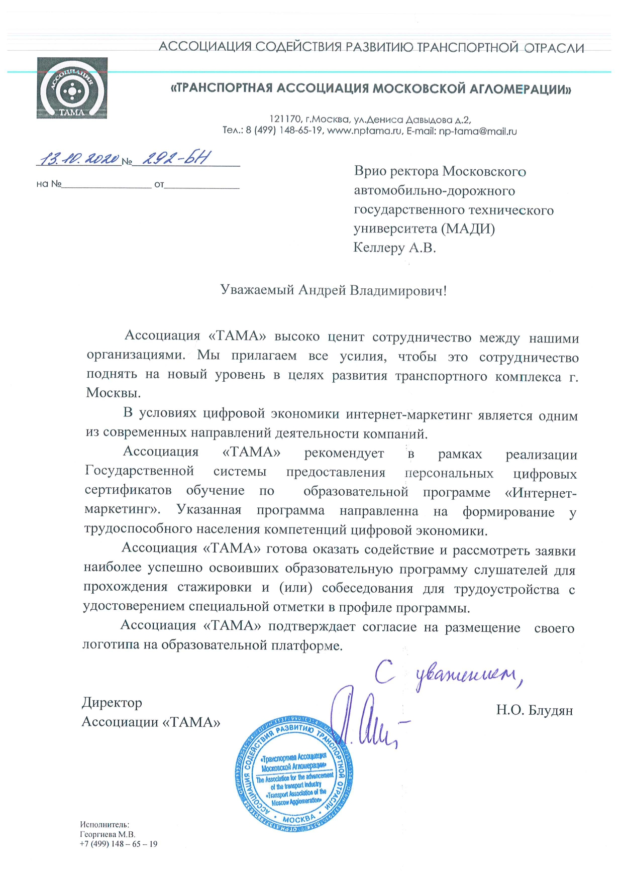

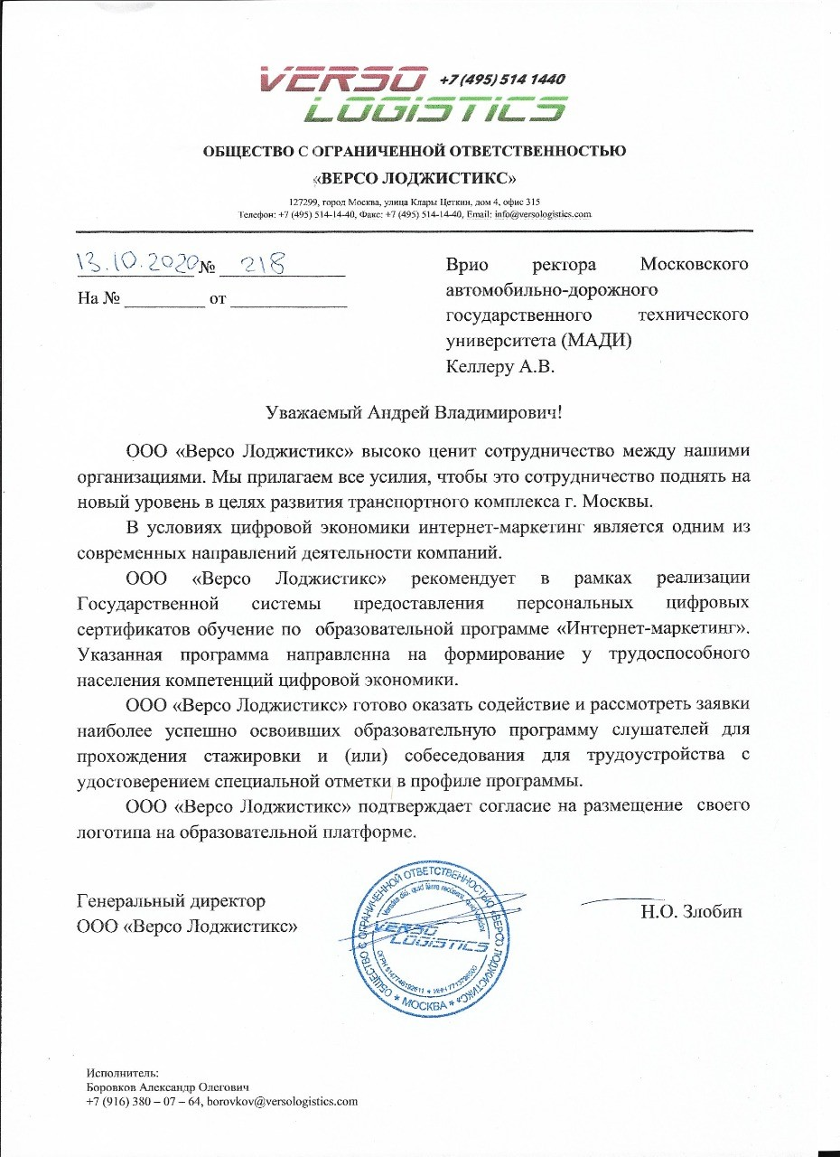

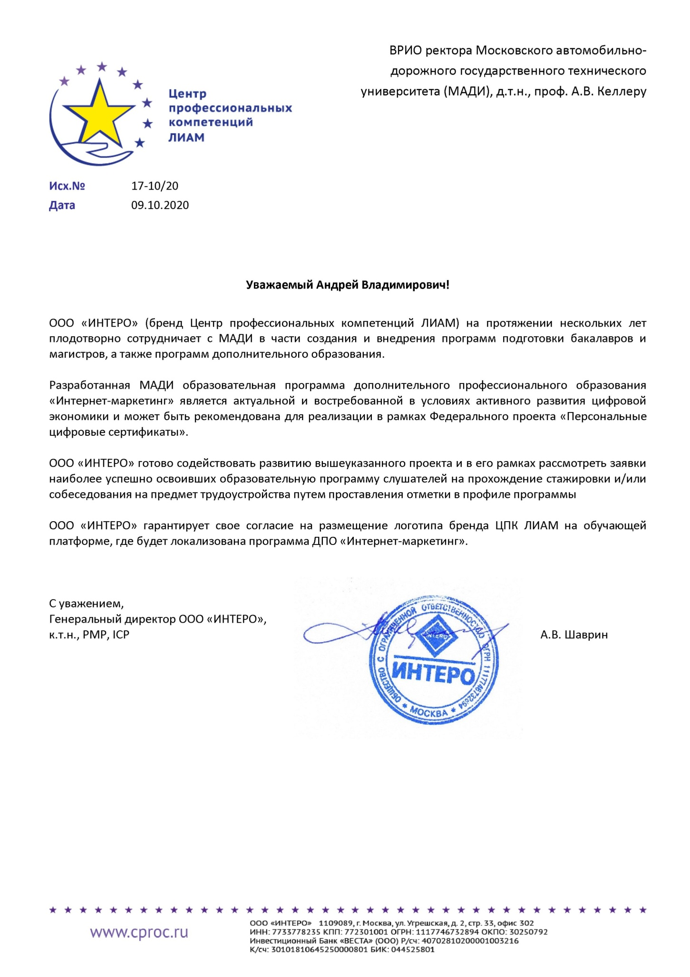

**V.Указание на возможные сценарии профессиональной траектории граждан** **по итогам освоения образовательной программы**

(в соответствии с приложением)

|  |  |
| --- | --- |
| **Цели получения персонального цифрового сертификата** | |
| **Текущий статус** | **Цель** |
| **Трудоустройство** | |
| состоящий на учете в Центре занятости | трудоустроенный,  самозанятый (фриланс) |
| безработный |
| **Развитие компетенций в текущей сфере занятости** | |
| работающий по найму в организации, на предприятии | развитие профессиональных качеств |
| работающий по найму в организации, на предприятии | повышение заработной платы |
| временно отсутствующий на рабочем месте (декрет, отпускпо уходу за ребенком и д | сохранение и развитие квалификации |
| работающий по найму в организации, на предприятии | смена работы без изменения сферы профессиональной деятельности |
| **Переход в новую сферу занятости** | |
| освоение смежных профессиональных областей | повышение уровня дохода, расширение профессиональной деятельности |
| освоение новой сферы занятости | самозанятый, расширение кругозора |

**VI. Приложенная Скан-копия утвержденной рабочей программы**





